Distance Detector



вградена система

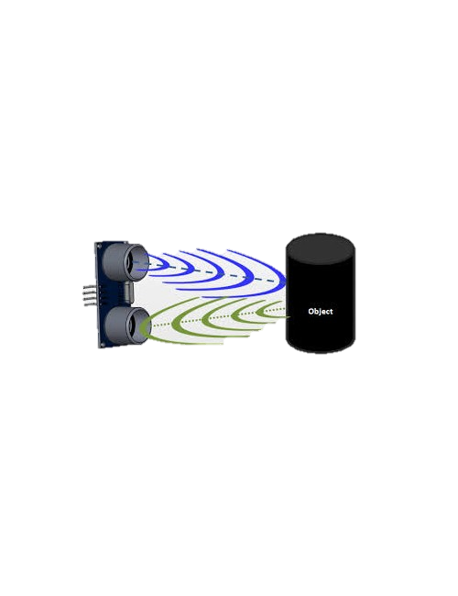

Име:

Цветина Ангелова Рашева, 11 клас

Email:

[tsvetina.rasheva@gmail.com](mailto:tsvetina.rasheva@gmail.com)

Телефон:

0885865492

Град:

Пирдоп

1.Описание на проекта:

Distance Detector е вградена система, която служи за измерване на разстояние. Прототипът, който създадох, може да определя на какво разстояние е поставен обект пред сензора за дистанция. При стартиране на кода, било то в симулатора или на самия прототип, LiquidCrystal дисплея светва и изписва „Distance:“. След това поставяме конкретен обект на дадено разстояние пред сензора или местим точката, която се появява при стартиране в симулатора. На дисплея се изписва разстоянието от сензора до обекта(или точката) в сантиметри. Когато преместим обекта, LiquidCrystal дисплея се презарежда и се изписва новото разстояние.

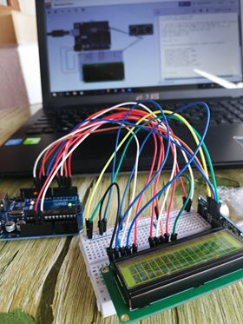

2.Блокова схема:

Transform distance(from method) and print them.

Turn off

Initialize pins and elements of sensor

Turn on

Measure and return wave time(function of the sensor)

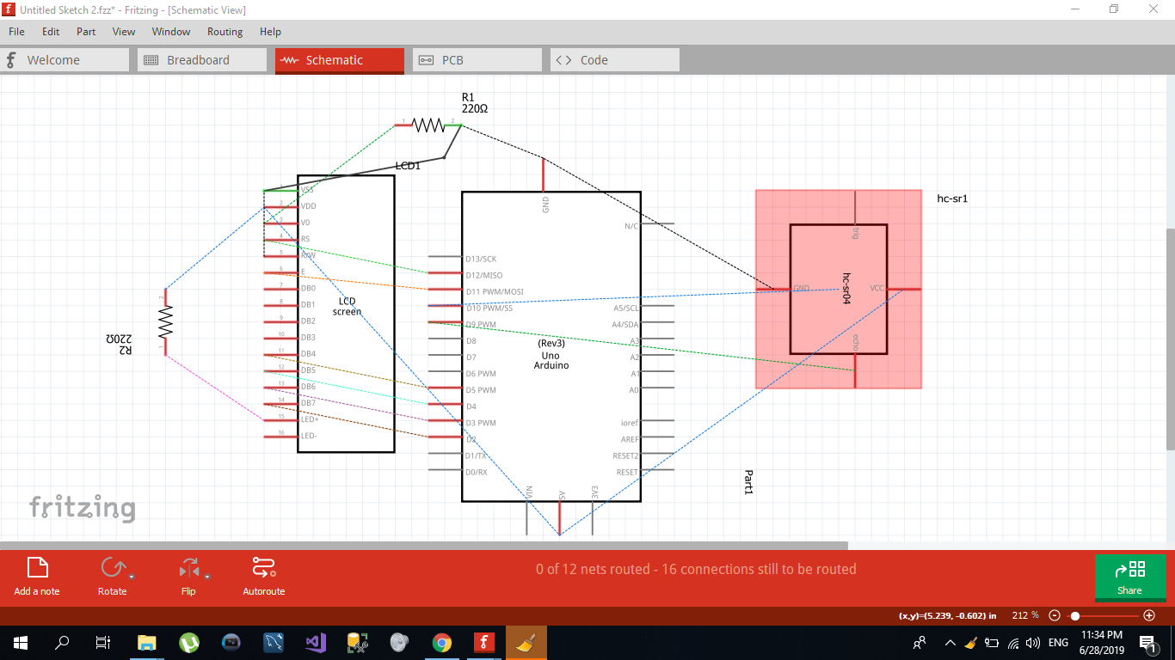3.Електрическа схема:

3.Основни етапи в реализацията:

* Избор на тема:

Темата беше избрана на база частите, които успях да намеря за реален прототип. Имах и други идеи, но исках освен макет в симулатора да имам и реален такъв. Затова в последствие другите идеи отпаднаха поради липсата на части, които да успеят да дойдат скоро.

* Подготвяне на макет в симулатора:

След като избрах тема, първото нещо, което направих беше да сглобя макет в симулатора. Платформата, която ползвах ми предостави изцяло тази възможност.

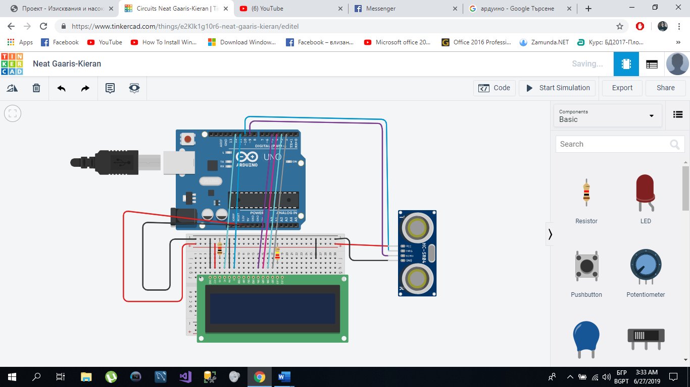

* Писане на код за макета:

След като макета беше готов, за да започне да работи по предназначение, му трябваше код, който да свърши това.

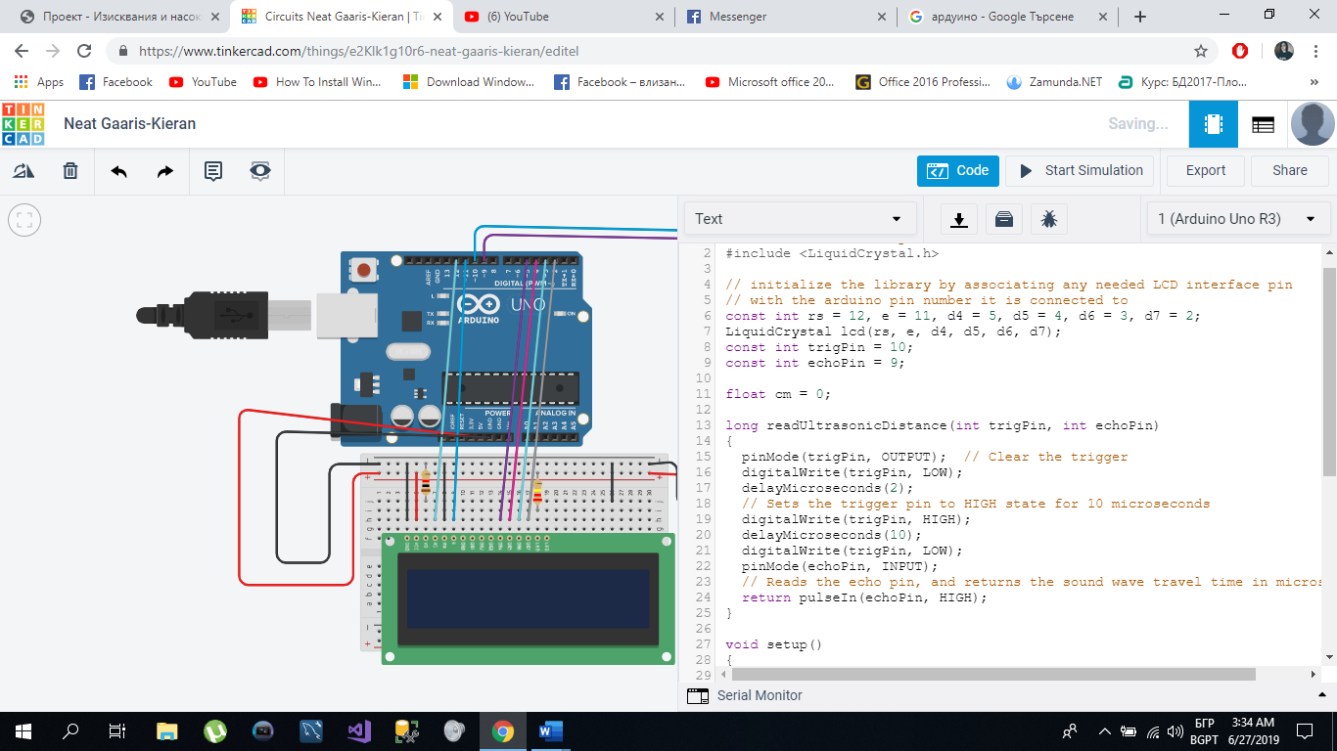

* Тестване на макета :

След писане на код, винаги трябва да се направи тестване за правилната му работа. Това беше следващото нещо, което направих – тествах.

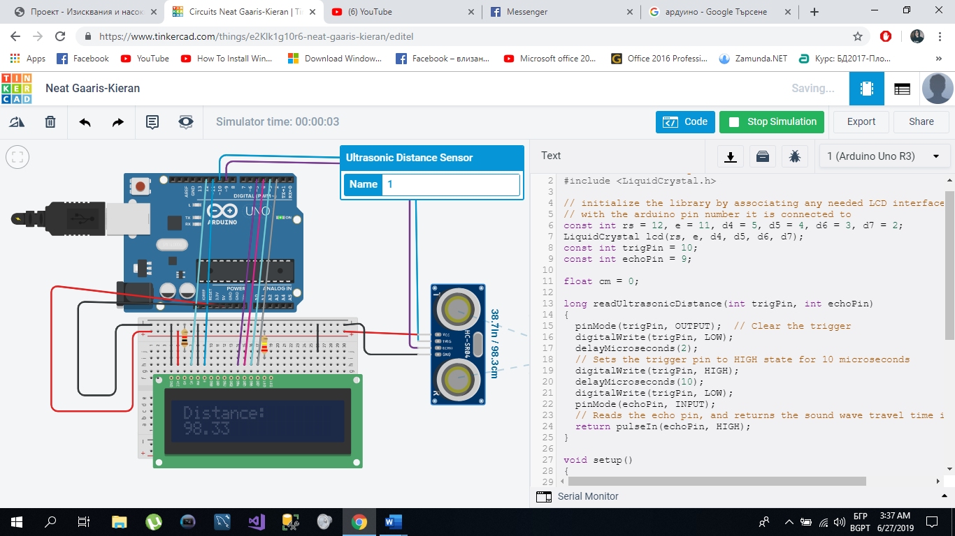

* Сглобяване и тестване на прототипа:

Щом тестовете на виртуалния макет минаха успешно, започна работа по реалния такъв. Сглобих го точно по макета от симулатора, поставих кода и успешно го стартирах.

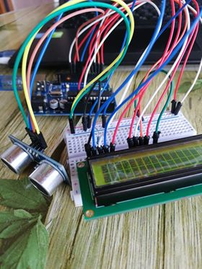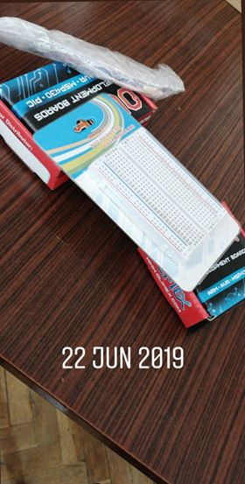

4.Съставни части: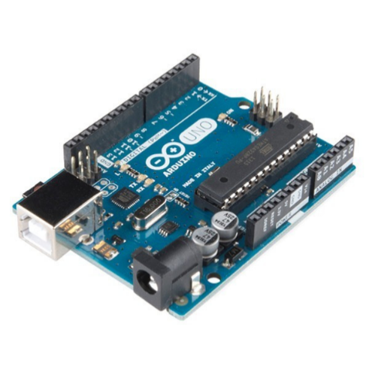

* Arduino Uno

Платката използвам като захранващ компонент на цялата система.

* 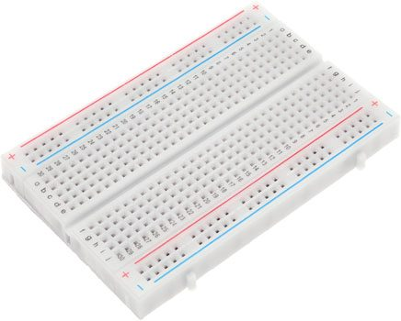Breadboard

Breadboard-а ми служи за разпределяне и свързване на отделните компоненти с захранващата платка.

* Wires Jumpers & Resistors

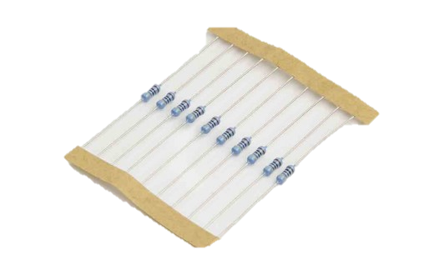

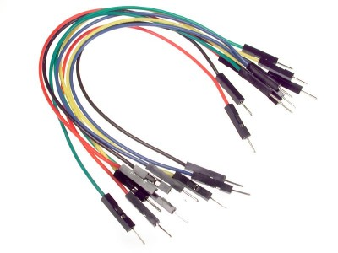

* Liquid Crystal Display

На дисплея се изписва измереното разстояние. Като при промяна на сантиметрите, данните на дисплея се презареждат с новите.

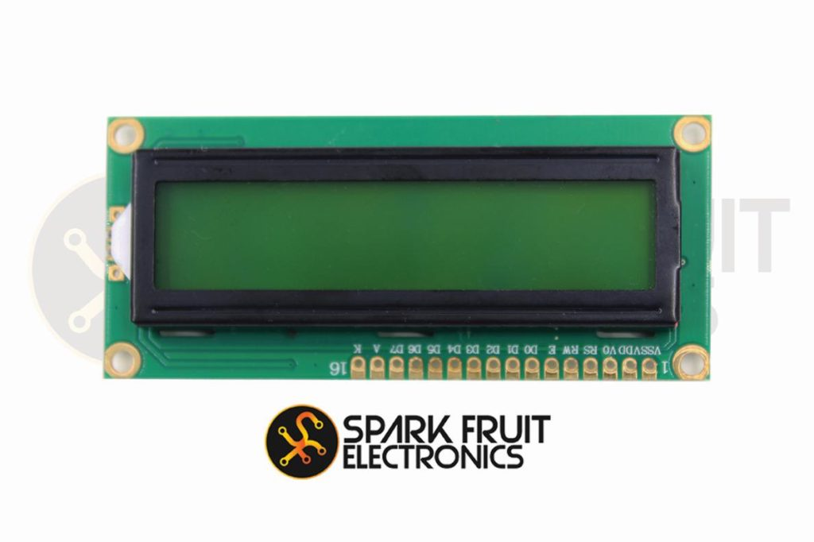

* 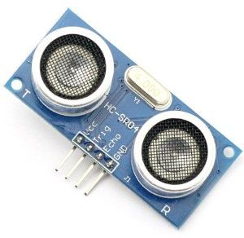Ultrasonic Sensor

Чрез него се отчита разстоянието до обекта. Като аз ползвам опцията само за отчитане на сантиметри.

5.Сорс код:

* Приложила съм директно снимки на описания код от самата програма на прототипа.

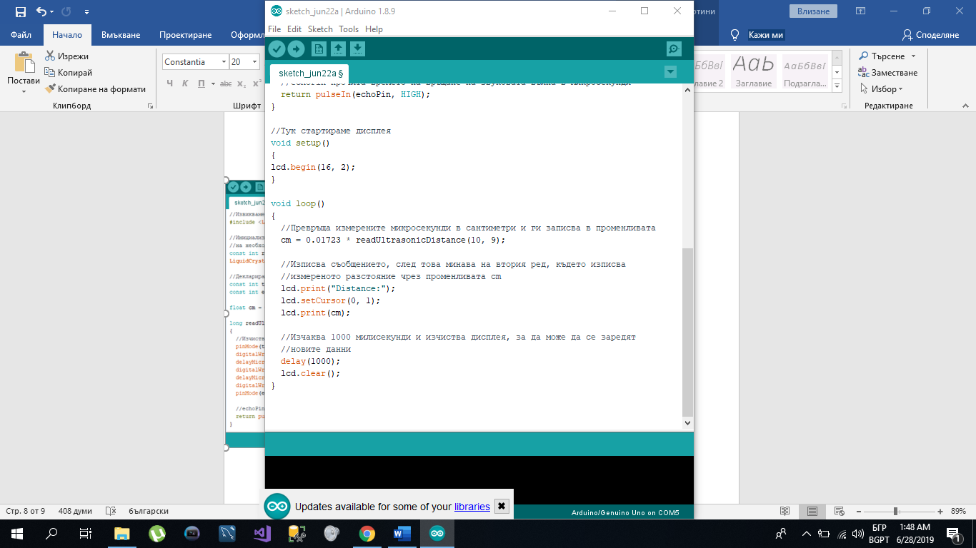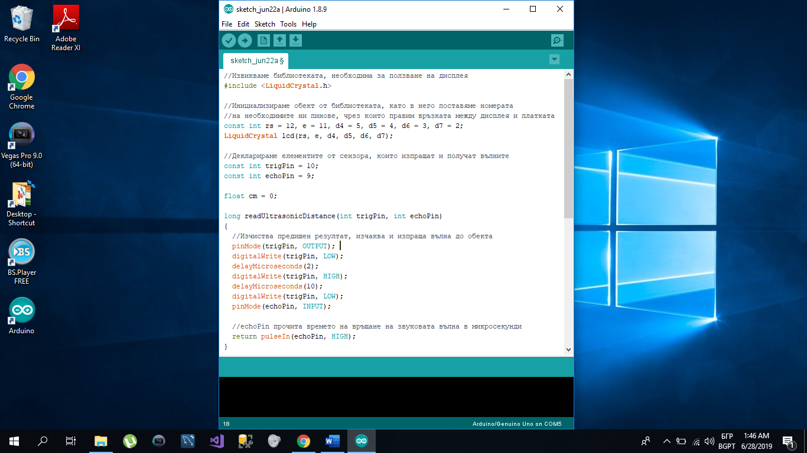

6.Заключение:

Направата на Distance Detector бе изключително ползотворна за мен. При този проект имах възможност да видя как в детайли става връзката хардуер-софтуер. Освен придобивайки нови знания за Arduino и Tinkercad, имах възможност да се запозная и работя и с друг език за програмиране.